内蒙古医科大学附属医院药物临床试验机构
立项流程及说明
立项流程：
填写临床试验立项申请表及立项回执

填写立项预约登记
阅读立项说明
阅读立项流程
登录官网
确定中心
项目调研

立项资料初审2周
立项资料问题反馈
递交纸质资料2份资料

立项会前期准备
立项会相关表格填写写
立项费打款

立项批件
审核讨论
方案介绍
立项会

立项说明：
为保证在我院开展的药物临床试验研究过程规范、真实、试验结果科学、可靠，对在我院进行研究的项目立项做如下要求：
1、立项前要阅读立项流程。
2、立项前要阅读立项说明。
3、递交立项资料前要在机构网站的在线预约栏目里填写临床试验立项登记表、临床试验立项申请表，临床试验立项回执后上传至网站在线预约，同时纸质版临床试验申请表主要研究者签字后随纸质版立项资料递交2份。
4、立项所需项目资料2套，立项文件目录要按照机构提供的立项资料目录顺序整理，所有纸质资料必须正反面打印，比较厚的资料用装订夹装订或胶装成册（例如EDC、研究手册等），一般较薄资料用十一孔文件保护袋装订，放在蓝色档案盒里（7.5cm或5cm档案盒，根据资料的厚度选择档案盒），封面盖申办方的公章,加盖骑缝章，若有CRO公司，封面要加盖CRO公司的公章，由CRA/CRC递交至本中心（本中心不接收资料邮寄）。其中一套资料加盖机构资料备案专用章。
5、立项文件目录表里备注中标注为必备则为立项时必须准备的资料，为避免无效工作，请严格按要求执行，备注中标注为如有必备则根据试验具体情况此项文件如有则准备，没有则可以不备，同时请在机构网站上自行下载打印更新目录，按照目录顺序整理更新资料，根据试验情况修改目录，无项删除后下一项自行补位，增加项自行顺延，谢谢配合!
6、立项资料审核期为15个工作日，审核完成后给予立项资料审核书面回执，更新资料准备好后递交机构，资料齐全后准备立项会。
7、立项会所需立项审议表、立项批件、从机构网站在线预约栏目填写上传。
8、立项费需要在立项会前将费用打至医院账户上。打款凭证同方案PPT、立项委员简历标注好项目名称立项会前发送至微信18047184525。
医院账户：
开 户 名：内蒙古医科大学附属医院
开户银行：农行呼和浩特新华桥支行
账 号：05515101040014189
- 立项PPT简明扼要，时间尽量控制在10min内，与PI确定主讲人姓名、职称，将PPT发送至主讲人。
- 立项PPT主要内容需包含：a、方案介绍
b、特殊检查项目
c、受试者相关补助
d、是否有相关企业涉外及报遗传办情况
e、该试验预计单例价格
f、主要研究者目前项目情况(参考立项申请表上内容)
10、立项会时间不固定，资料齐全后会尽快安排，确定后要求2名专业科室老师参加。
11、立项结束后CRA/CRC要及时的整理立项资料，交由机构李戎霞老师后李梦迪老师给与立项批件。
12、立项通过后持立项批件才能上报伦理递交资料（具体伦理资料要求需要和伦理3451027沟通）。
备注：立项所需表格请到在线预约、业务办理栏目立项中下载。
立项负责人：李梦迪 18047184525 0471-3451607
附：立项资料递交装订要求

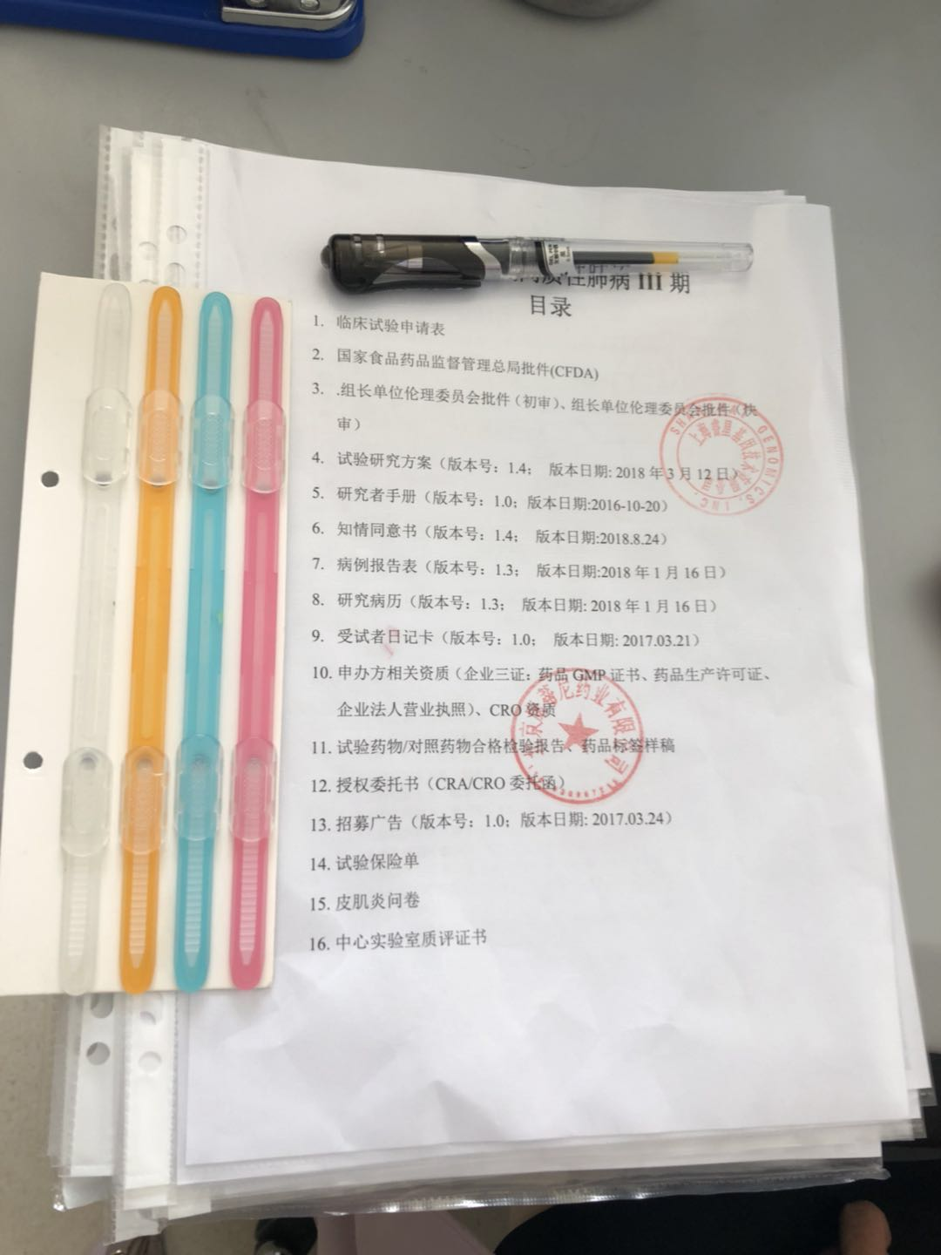
十一孔袋装好后，拿塑料装订夹装订成册

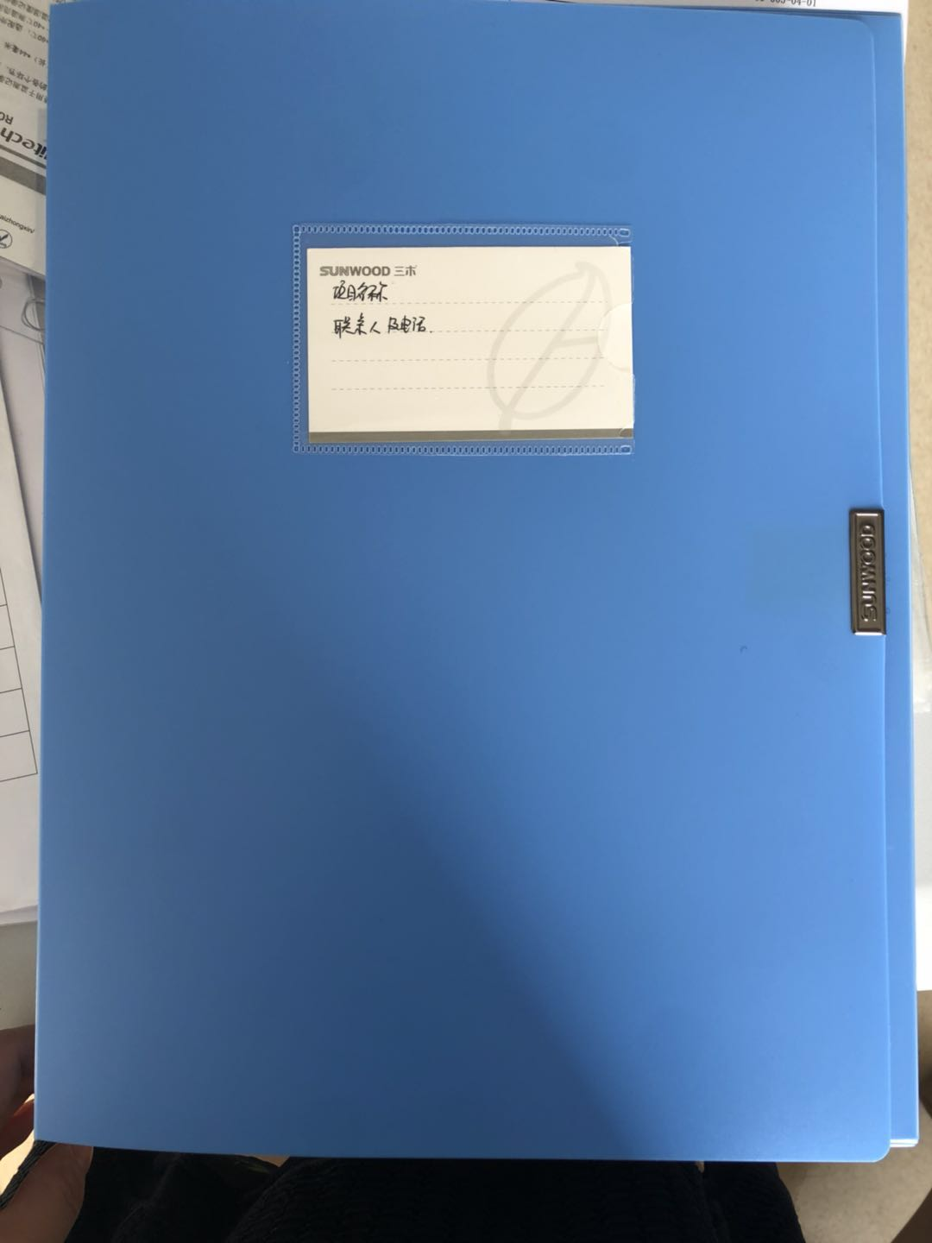
文件夹正面标清项目名称、联系人、电话

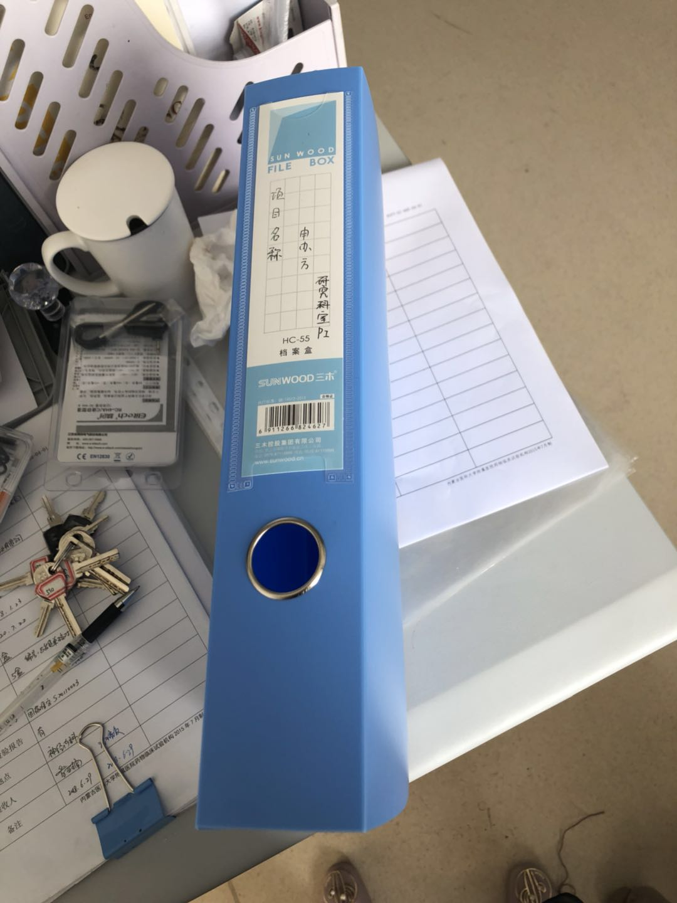
文件盒侧面标清项目名称、申办方、研究科室、PI

